Министерство науки и высшего образования Российской Федерации
Федеральное государственное автономное образовательное учреждение высшего образования
«Пермский национальный исследовательский политехнический университет»
Электротехнический факультет
Кафедра «Информационные технологии и автоматизированные системы»
Направление 09.03.04 – «Программная инженерия»
Профиль: «Разработка программно-информационных систем»

Дисциплина: «Защита информации»
Семестр 5
ОТЧЕТ
по лабораторной работе №6
Тема: «Методы сжатия информации»
Вариант 15
Выполнил:
Студент группы РИС-23-2б
Д.Е. Колосов
подпись, дата
Проверил:
Ст. преподаватель кафедры ИТАС
В. Г. Шереметьев
подпись, дата

Пермь, 2025
Цель работы
Получить практические навыки по использованию методов сжатия информации, на примере использования алгоритмов Хаффмана и Лемпеля-Зива-Велча.
Задание
Выполнить первое сжатие, используя алгоритм Хаффмана, и повторное, используя алгоритм Лемпеля-Зива-Велча.
ТЕОРЕТИЧЕСКИЕ СВЕДЕНИЯ
Алгоритм Хаффмана
Принцип: Частые символы → короткие коды, редкие символы → длинные коды
Подсчет частот
Исходный текст: "ABRACADABRA"
Символ Частота
A 5
B 2
R 2
C 1
D 1
Построение дерева
Берем два самых редких символа: C(1) и D(1)
Очередь: A(5), B(2), R(2), CD(2)
Берем B(2) и R(2) (самые редкие из оставшихся)
Очередь: A(5), BR(4), CD(2)
Берем CD(2) и BR(4) (самые редкие)
Очередь: A(5), CD_BR(6)
Берем A(5) и CD_BR(6)
Очередь: A_CD_BR(11)
Присвоение кодов
Спускаемся по дереву: лево = 0, право = 1
Получаем коды:
A: 0 (1 бит)
B: 110 (3 бита)
R: 111 (3 бита)
C: 100 (3 бита)
D: 101 (3 бита)
Кодирование текста
Исходный текст: "ABRACADABRA"
Кодируем:
A → 0
B → 110
R → 111
A → 0
C → 100
A → 0
D → 101
A → 0
B → 110
R → 111
A → 0
Результат: "0" + "110" + "111" + "0" + "100" + "0" + "101" + "0" + "110" + "111" + "0"
Битовая строка: 01101110100010101101110

Алгоритм Лемпеля-Зива-Велча
Основная идея LZW
Принцип: Замена повторяющихся последовательностей символов на коды из словаря
Исходные данные
Текст: "ABABABA"
Инициализация словаря
Начинаем с базового словаря ASCII (0-255):
Код Символ
0 NUL
... ...
65 A
66 B
... ...
255
Текущий словарь имеет 256 записей
Процесс кодирования
Алгоритм:
w = "" (текущая последовательность)
Для каждого символа c в тексте:
wc = w + c
Если wc есть в словаре:
w = wc
Иначе:
Вывести код для w
Добавить wc в словарь
w = c
В конце: вывести код для w
Кодирование примера
Текст: "ABABABA"
Итерация 1:
w = "", c = "A"
wc = "A" (есть в словаре как код 65)
w = "A"

Итерация 2:
w = "A", c = "B"
wc = "AB" (нет в словаре!)
Вывод: 65 (код для "A")
Добавляем: "AB" → 256
w = "B"
Словарь: 256 = "AB"

Итерация 3:
w = "B", c = "A"
wc = "BA" (нет в словаре!)
Вывод: 66 (код для "B")
Добавляем: "BA" → 257
w = "A"
Словарь: 257 = "BA"

Итерация 4:
w = "A", c = "B"
wc = "AB" (есть в словаре как код 256!)
w = "AB"

Итерация 5:
w = "AB", c = "A"
wc = "ABA" (нет в словаре!)
Вывод: 256 (код для "AB")
Добавляем: "ABA" → 258
w = "A"
Словарь: 258 = "ABA"

Итерация 6:
w = "A", c = "B"
wc = "AB" (есть в словаре)
w = "AB"

Итерация 7:
w = "AB", c = "A"
wc = "ABA" (есть в словаре как код 258!)
w = "ABA"
Конец:
Вывод: 258 (код для "ABA")

Результат кодирования
Закодированная последовательность: 65, 66, 256, 258
Словарь пополнился:
256 = "AB"
257 = "BA"
258 = "ABA"

Сжимать бинарные файлы с помощью LZW не выгодно:
Природа данных на входе
LZW работает лучше на тексте с естественной языковой избыточностью
Бинарные данные почти не имеют повторяющихся паттернов
Механика LZW:
Вход: "010101010101..." (бинарные данные Хаффмана)
LZW инициализирует словарь:
{'0': 0, '1': 1, ...} # только 2 полезных записи!
Каждый новый паттерн = новый код в словаре
Но бинарные последовательности почти не повторяются!

ХОД РАБОТЫ
Главное окно программы представлено на рисунке 1.
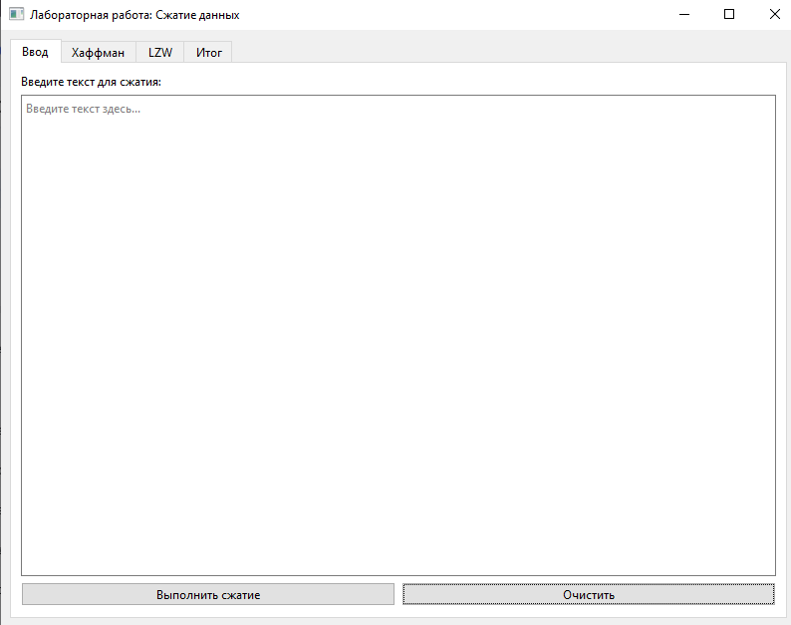
Рисунок 1 – главное окно программы
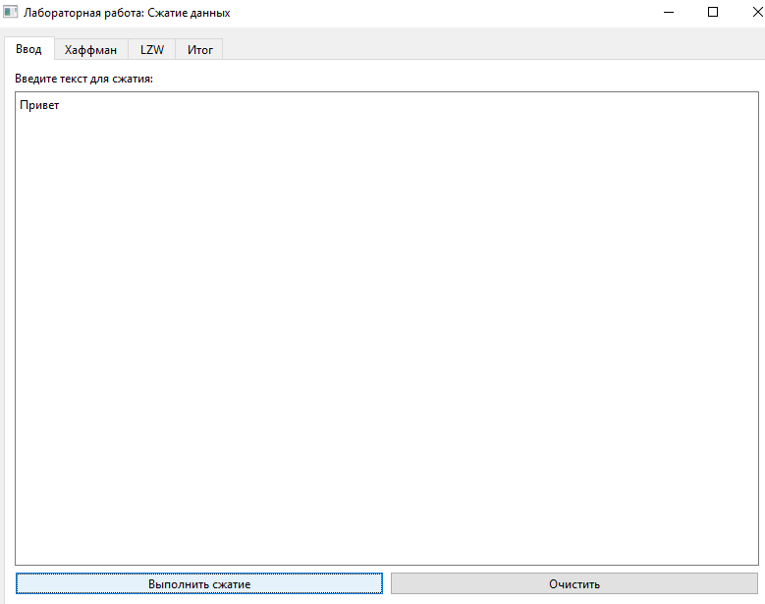
Рисунок 2 – сжимаемое сообщение
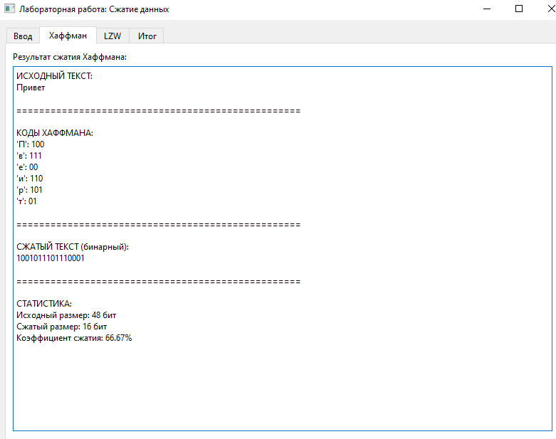
Рисунок 3 – результат сжатия алгоритмом Хаффмана
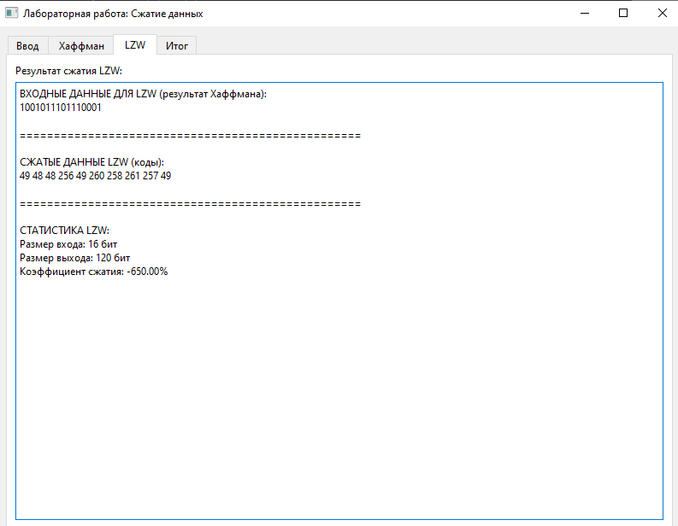
Рисунок 4 – результат сжатия алгоритмом Лемпеля-Зива-Велча
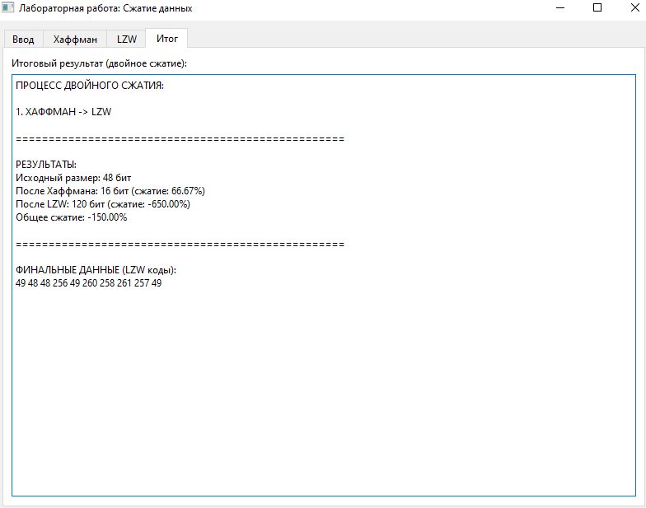
Рисунок 5 – итоговая справка по сжатию

ПРИЛОЖЕНИЕ А
Листинг программы
import sys
from collections import Counter, defaultdict
from PySide6.QtWidgets import (QApplication, QMainWindow, QWidget, QVBoxLayout,
QHBoxLayout, QTextEdit, QPushButton, QLabel,
QMessageBox, QTabWidget)
from PySide6.QtCore import Qt

class HuffmanNode:
def __init__(self, char, freq):
self.char = char
self.freq = freq
self.left = None
self.right = None

def __lt__(self, other):
return self.freq < other.freq

class CompressionLab(QMainWindow):
def __init__(self):
super().__init__()
self.initUI()

def initUI(self):
self.setWindowTitle("Лабораторная работа: Сжатие данных")
self.setGeometry(100, 100, 800, 600)

central_widget = QWidget()
self.setCentralWidget(central_widget)

layout = QVBoxLayout(central_widget)

# Создаем вкладки
tabs = QTabWidget()
layout.addWidget(tabs)

# Вкладка для ввода
input_tab = QWidget()
input_layout = QVBoxLayout(input_tab)

input_layout.addWidget(QLabel("Введите текст для сжатия:"))
self.input_text = QTextEdit()
self.input_text.setPlaceholderText("Введите текст здесь...")
input_layout.addWidget(self.input_text)

# Кнопки
button_layout = QHBoxLayout()
self.compress_btn = QPushButton("Выполнить сжатие")
self.compress_btn.clicked.connect(self.compress_data)
button_layout.addWidget(self.compress_btn)

self.clear_btn = QPushButton("Очистить")
self.clear_btn.clicked.connect(self.clear_all)
button_layout.addWidget(self.clear_btn)

input_layout.addLayout(button_layout)

# Вкладка для результатов Хаффмана
huffman_tab = QWidget()
huffman_layout = QVBoxLayout(huffman_tab)

huffman_layout.addWidget(QLabel("Результат сжатия Хаффмана:"))
self.huffman_result = QTextEdit()
self.huffman_result.setReadOnly(True)
huffman_layout.addWidget(self.huffman_result)

# Вкладка для результатов LZW
lzw_tab = QWidget()
lzw_layout = QVBoxLayout(lzw_tab)

lzw_layout.addWidget(QLabel("Результат сжатия LZW:"))
self.lzw_result = QTextEdit()
self.lzw_result.setReadOnly(True)
lzw_layout.addWidget(self.lzw_result)

# Вкладка для итогового результата
final_tab = QWidget()
final_layout = QVBoxLayout(final_tab)

final_layout.addWidget(QLabel("Итоговый результат (двойное сжатие):"))
self.final_result = QTextEdit()
self.final_result.setReadOnly(True)
final_layout.addWidget(self.final_result)

# Добавляем вкладки
tabs.addTab(input_tab, "Ввод")
tabs.addTab(huffman_tab, "Хаффман")
tabs.addTab(lzw_tab, "LZW")
tabs.addTab(final_tab, "Итог")

def build_huffman_tree(self, text):
"""Построение дерева Хаффмана"""
if not text:
return None

# Подсчет частот
freq = Counter(text)

# Создание узлов
nodes = [HuffmanNode(char, freq) for char, freq in freq.items()]
nodes.sort(key=lambda x: x.freq)

while len(nodes) > 1:
# Берем два узла с наименьшей частотой
left = nodes.pop(0)
right = nodes.pop(0)

# Создаем родительский узел
merged = HuffmanNode(None, left.freq + right.freq)
merged.left = left
merged.right = right

# Вставляем обратно в список и сортируем
nodes.append(merged)
nodes.sort(key=lambda x: x.freq)

return nodes[0] if nodes else None

def build_huffman_codes(self, node, current_code, codes):
"""Рекурсивное построение кодов Хаффмана"""
if node is None:
return

# Если это лист (символ)
if node.char is not None:
codes[node.char] = current_code
return

# Рекурсивно обходим левое и правое поддерево
self.build_huffman_codes(node.left, current_code + "0", codes)
self.build_huffman_codes(node.right, current_code + "1", codes)

def huffman_compress(self, text):
"""Сжатие методом Хаффмана"""
if not text:
return "", {}

# Строим дерево и коды
root = self.build_huffman_tree(text)
huffman_codes = {}
self.build_huffman_codes(root, "", huffman_codes)

# Кодируем текст
compressed_text = ''.join(huffman_codes[char] for char in text)

return compressed_text, huffman_codes

def lzw_compress(self, data):
"""Сжатие методом Lempel-Ziv-Welch (LZW)"""
if not data:
return []

# Инициализация словаря с ASCII символами
dictionary = {chr(i): i for i in range(256)}
dict_size = 256

w = ""
result = []

for c in data:
wc = w + c
if wc in dictionary:
w = wc
else:
# Добавляем код для w
result.append(dictionary[w])
# Добавляем wc в словарь
dictionary[wc] = dict_size
dict_size += 1
w = c

# Output the code for w
if w:
result.append(dictionary[w])

return result

def compress_data(self):
"""Основная функция сжатия"""
text = self.input_text.toPlainText().strip()

if not text:
QMessageBox.warning(self, "Ошибка", "Пожалуйста, введите текст для сжатия")
return

try:
# Первое сжатие: Хаффман
huffman_compressed, huffman_codes = self.huffman_compress(text)

# Второе сжатие: LZW на результате Хаффмана
lzw_compressed = self.lzw_compress(huffman_compressed)

# Форматируем результаты для отображения
huffman_output = self.format_huffman_output(text, huffman_compressed, huffman_codes)
lzw_output = self.format_lzw_output(huffman_compressed, lzw_compressed)
final_output = self.format_final_output(text, huffman_compressed, lzw_compressed)

# Обновляем интерфейс
self.huffman_result.setPlainText(huffman_output)
self.lzw_result.setPlainText(lzw_output)
self.final_result.setPlainText(final_output)

except Exception as e:
QMessageBox.critical(self, "Ошибка", f"Произошла ошибка при сжатии: {str(e)}")

def format_huffman_output(self, original_text, compressed, codes):
"""Форматирование вывода для Хаффмана"""
output = []
output.append("ИСХОДНЫЙ ТЕКСТ:")
output.append(original_text)
output.append("\n" + "="*50 + "\n")

output.append("КОДЫ ХАФФМАНА:")
for char, code in sorted(codes.items()):
char_display = char if char.isprintable() else f"\\x{ord(char):02x}"
output.append(f"'{char_display}': {code}")

output.append("\n" + "="*50 + "\n")
output.append("СЖАТЫЙ ТЕКСТ (бинарный):")
output.append(compressed)

output.append("\n" + "="*50 + "\n")
original_bits = len(original_text) * 8
compressed_bits = len(compressed)
compression_ratio = (1 - compressed_bits / original_bits) * 100 if original_bits > 0 else 0

output.append(f"СТАТИСТИКА:")
output.append(f"Исходный размер: {original_bits} бит")
output.append(f"Сжатый размер: {compressed_bits} бит")
output.append(f"Коэффициент сжатия: {compression_ratio:.2f}%")

return "\n".join(output)

def format_lzw_output(self, huffman_output, lzw_compressed):
"""Форматирование вывода для LZW"""
output = []
output.append("ВХОДНЫЕ ДАННЫЕ ДЛЯ LZW (результат Хаффмана):")
output.append(huffman_output)

output.append("\n" + "="*50 + "\n")
output.append("СЖАТЫЕ ДАННЫЕ LZW (коды):")
output.append(" ".join(map(str, lzw_compressed)))

output.append("\n" + "="*50 + "\n")
original_bits = len(huffman_output)
compressed_bits = len(lzw_compressed) * 12 # предполагаем 12 бит на код

if original_bits > 0:
compression_ratio = (1 - compressed_bits / original_bits) * 100
output.append(f"СТАТИСТИКА LZW:")
output.append(f"Размер входа: {original_bits} бит")
output.append(f"Размер выхода: {compressed_bits} бит")
output.append(f"Коэффициент сжатия: {compression_ratio:.2f}%")

return "\n".join(output)

def format_final_output(self, original_text, huffman_compressed, lzw_compressed):
"""Форматирование итогового результата"""
output = []
output.append("ПРОЦЕСС ДВОЙНОГО СЖАТИЯ:")
output.append("\n1. ХАФФМАН -> LZW")

output.append("\n" + "="*50 + "\n")
output.append("РЕЗУЛЬТАТЫ:")

original_bits = len(original_text) * 8
huffman_bits = len(huffman_compressed)
lzw_bits = len(lzw_compressed) * 12 # предполагаем 12 бит на код

huffman_ratio = (1 - huffman_bits / original_bits) * 100 if original_bits > 0 else 0
lzw_ratio = (1 - lzw_bits / huffman_bits) * 100 if huffman_bits > 0 else 0
total_ratio = (1 - lzw_bits / original_bits) * 100 if original_bits > 0 else 0

output.append(f"Исходный размер: {original_bits} бит")
output.append(f"После Хаффмана: {huffman_bits} бит (сжатие: {huffman_ratio:.2f}%)")
output.append(f"После LZW: {lzw_bits} бит (сжатие: {lzw_ratio:.2f}%)")
output.append(f"Общее сжатие: {total_ratio:.2f}%")

output.append("\n" + "="*50 + "\n")
output.append("ФИНАЛЬНЫЕ ДАННЫЕ (LZW коды):")
output.append(" ".join(map(str, lzw_compressed)))

return "\n".join(output)

def clear_all(self):
"""Очистка всех полей"""
self.input_text.clear()
self.huffman_result.clear()
self.lzw_result.clear()
self.final_result.clear()

def main():
app = QApplication(sys.argv)
window = CompressionLab()
window.show()
sys.exit(app.exec())

if __name__ == "__main__":
main()

